**BUKU PETUNJUK PENGGUNAN APLIKASI (USER MANUAL)**

**KATALIS**





##### INSPEKTORAT JENDERAL

**KEMENTERIAN HUKUM DAN HAM**

**2021**

**DAFTAR PUSTAKA**

1. PENDAHULUAN 1

1.1 Tujuan Pembuatan Dokumen 1

1.2 Deskripsi Umum System 2

1.2.1 Deskripsi Umum Aplikasi 2

1.2.2 Deskripsi Umum Kebutuhan Aplikasi 2

1.3 Deskripsi Dokumen (Ikhtisar) 2

2. PERANGKAT YANG DIBUTUHKAN 3

2.1 Perangkat Lunak 3

2.2 Perangkat Keras 3

2.3 Pengguna Aplikasi 3

2.4 Pengenalan Dan Pelatihan 3

3. MENU DAN CARA PENGGUNAAN 4

3.1 Struktur Menu 4

3.2 Pengguna 4

3.2.1 Cara Membuka Situs 5

3.2.2 Halaman Admin 7

3.2.2.1 Menu Data PMKS 8

3.2.2.2 Menu PSKS 12

3.2.2.3 Menu Pengguna 16

3.2.2.4 Tahun Aktif 19

3.2.2.5 Menu Merger 20

3.2.2.6 Keluar (*Logout*) 21

3.2.3 Halaman Admin Kecamatan dan Desa 22

3.2.3.1 Menu Data PMKS 23

3.2.3.2 Menu Data PSKS 27

3.2.3.3 Menu Pengguna 32

3.2.3.4 Keluar (*Logout*) 33

1. **PENDAHULUAN**

## 1.1 Tujuan Pembuatan Dokumen

Dokumen user manual Aplikasi Katalis (Tata Kelola Efektifitas Layanan Internal Pengawasan Berbasis *Online*) ini dibuat untuk tujuan sebagai berikut:

1. Menggambarkan dan menjelaskan penggunaan aplikasi Katalis untuk *User*, PPK, Bendahara, Admin Keuangan, Admin Kepegawaian, dan Admin Umum.
2. Sebagai panduan instalasi, konfigurasi dan penggunaan aplikasi Katalis ini.

Pihak-pihak yang berkepentingan dan berhak menggunakan dokumen ini yaitu:

1. *User*  menggunakan dokumen ini sebagai panduan penggunaan aplikasi ini sebagaimana hak akses yang diberikan kepada *user.*
2. Administrator Katalis (PPK, Bendahara, Admin Keuangan, Admin Umum dan Admin Kepegawaian) menggunakan dokumen ini sebagai panduan untuk mereka bagaimana cara menggunakan dan melakukan pemeliharaan untuk aplikasi Katalis

## 1.2 Deskripsi Umum Sistem

### 1.2.1 Deskripsi Umum Aplikasi

Deskripsi umum aplikasi meliputi deskripsi umum aplikasi Tata Kelola Efektifitas Layanan Internal Pengawasan Berbasis *Online* (Katalis), fungsi utama Aplikasi Katalisyang akan diberikan kepada pengguna sertakarakteristik pengguna yang meliputi pembagian kelompok pengguna seperti pekerjaan dan hak akses ke aplikasi

### 1.2.2 Deskripsi Umum Kebutuhan Aplikasi

Deskripsi umum kebutuhan aplikasi yang akan diimplementasikan meliputi semua informasi yang bersifat teknis yang menjadi acuan dalam pengembangan aplikasi.

## 1.3 Deskripsi Dokumen (Ikhtisar)

Dokumen ini dibuat untuk memberikan panduan penggunaan aplikasi **Tata Kelola Efektifitas Layanan Internal Pengawasan Berbasis *Online* (Katalis)***.* Dokumen ini berisikan informasi sebagai berikut:

1. **BAB I**.

Berisi informasi umum yang merupakan bagian pendahuluan, yang meliputi tujuan pembuatan dokumen, deskripsi umum sistem serta deskripsi dokumen.

1. **BAB** **II**

Berisi perangkat yang dibutuhkan untuk penggunaan aplikasi Katalis meliputi perangkat lunak dan perangkat hardware.

1. **BAB III**

Berisi *user manual* aplikasi KATALIS baik *user manual* yang diperuntukkan untuk *administrator* dan *user* (pengguna).

1. **PERANGKAT YANG DIBUTUHKAN**

## 2.1 Perangkat Lunak

Perangkat lunak yang digunakan dalam pengujian adalah:

1. Windows sebagai *Operating System*.
2. Navicat Premium sebagai RDBMS Server.
3. Google Chrome sebagai *Tools* Penjelajah *(Web Browser).*

## 2.2 Perangkat Keras

Perangkat keras yang dilibatkan dalam pengujian aplikasi ini adalah:

1. Server dengan spesifikasi Intel Xeon Processor MP up to 3.66 GHz (single-core) atau 3.50 GHz (dual-core) /667 MHz front-side bus; RAM 8Gb
2. Komputer dengan spesifikasi prosesor Intel(R) Core™ i5-

6500 CPU @ 3.20GHz 2.19 GHz RAM : 4GB

1. Mouse sebagai peralatan antarmuka
2. Monitor sebagai peralatan antarmuka
3. Keyboard sebagai peralatan antarmuka.

## 2.3 Pengguna Aplikasi

Pengguna aplikasi yang akan menggunaan aplikasi ini terutama dari sisi Pegawai adalah sebagai berikut:

1. Memiliki pemahaman tentang antar muka komputer
2. Memiliki pemahaman proses bisnis data Tata Kelola Efektifitas Layanan Internal Pengawasan Berbasis *Online* (Katalis).

## 2.4 Pengenalan Dan Pelatihan

Sumber daya manusia yang terlibat dalam operasinal penggunaan aplikasi ini sehari-hari terlebih dahulu diberikan pengenalan dan pelatihan yang cukup untuk menggunakan aplikasi Katalis ini.

1. **MENU DAN CARA PENGGUNAAN**

## 3.1 Struktur Menu

Adapun struktur menu pada Aplikasi Tata Kelola Efektifitas Layanan Internal Pengawasan Berbasis *Online* (Katalis) adalah sebagai berikut:

##### Menu Dashboard

* Layanan Keuangan
* Layanan Kepegawaian
* Layanan Umum
* ETC

##### Menu Layanan Keuangan

* Kegiatan
* Perjalanan Dinas

##### Menu Layanan Kepegawaian

* Data Pegawaian

##### Menu Layanan Umum

* Persediaan
* Service

##### ETC

* Laporan
* DIPA

### 3.2.1 Cara Mengakses Aplikasi

Untuk memulai akses terhadap aplikasi Katalis ini:

1. Bukalah aplikasi Katalis melalui web browser (IE atau Mozila FireFox atau lainnya) dengan alamat url sebagai berikut …………………
2. Kemudian tekan **Enter** pada tombol keyboard atau klik tombol **Go** pada browser.
3. Akan muncul tampilan halaman depan aplikasi Katalis. Maka pada layar akan tampak menu Halaman Pembuka / Awal situs Katalis seperti pada gambar 3.1.

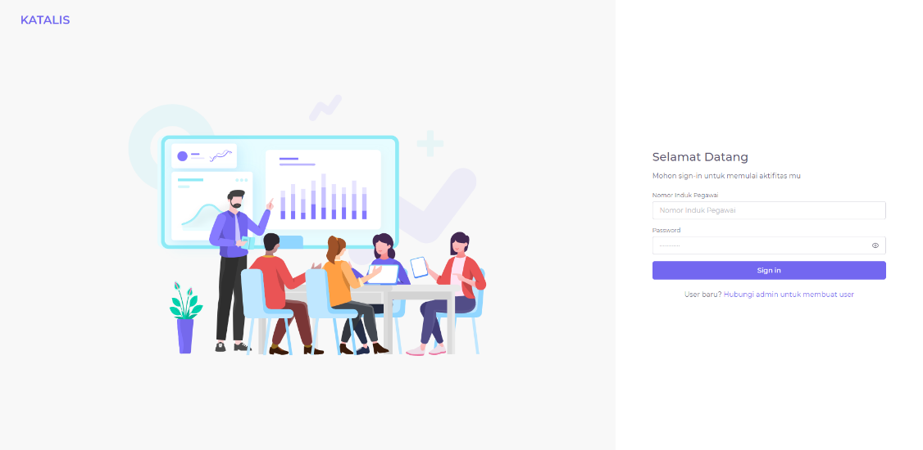

Masukkan username dan password sesuai dengan hak akses yang diberikan pada kolom yang telah disediakan. Kolom NIP disikan dengan NIP (tanpa spasi) pegawai yang telah didaftarkan pada sistem dan kolom *password* diisikan dengan berbagai karakter yang telah didaftarkan pada sistem (minimal 6 karakter). Setelah dimasukkan dengan benar, klik tombol Sign In atau tekan tombol Enter pada *keyboard*. Tampilan setelah login tergantung dari hak akses masing-masing pengguna.

## 3.2 Halaman User Pengguna

Setelah login, aplikasi akan mengarahkan pengguna kepada *dashboard* pengguna seperti tampak pada gambar berikut.

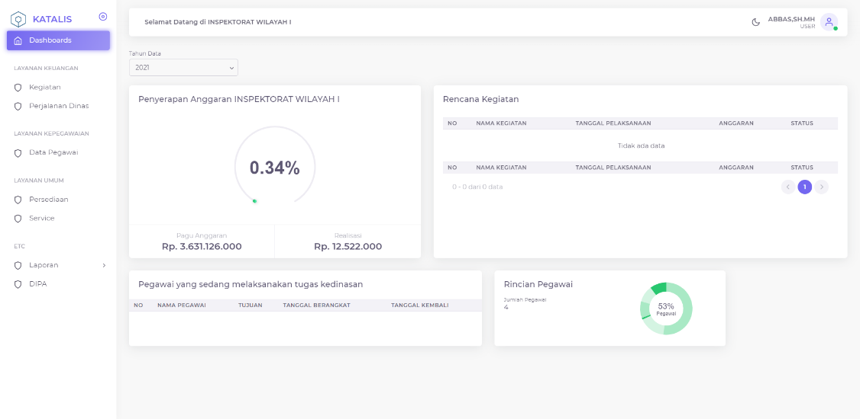

Untuk menampilkan daftar menu pada aplikasi, pengguna dapat menggunakan tombol yang terdapat pada pojok kiri atas layar komputer. Tombol tersebut terletak di samping kanan tulisan Katalis.

Terdapat 7 menu utama yang dikategorikan ke dalam 4 layanan yaitu:

1. Layanan Keuangan merupakan fitur aplikasi yang digunakan untuk melayani proses administrasi penggunaan anggaran pada kegiatan dan perjalanan dinas yang disesuaikan dengan kode Mata Anggaran Pengeluaran (MAK) pada masing-masing Bagian dan Inspektorat Wilayah (Itwil). Kedua proses tersebut ditampilkan pada menu **Kegiatan** dan **Perjalanan Dinas**.

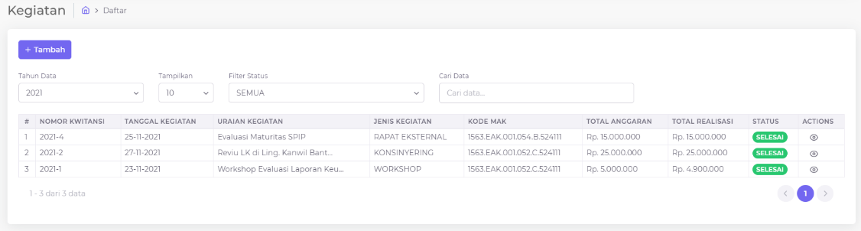

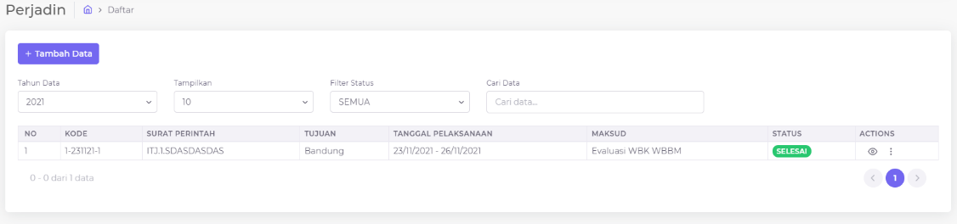

1. Layanan Kepegawaian merupakan fitur dari aplikasi yang digunakan untuk melayani proses penyimpanan data kepegawaian serta bank data kompetensi dari pegawai tersebut. Layanan ini memiliki satu menu yaitu **Data Pegawai**.

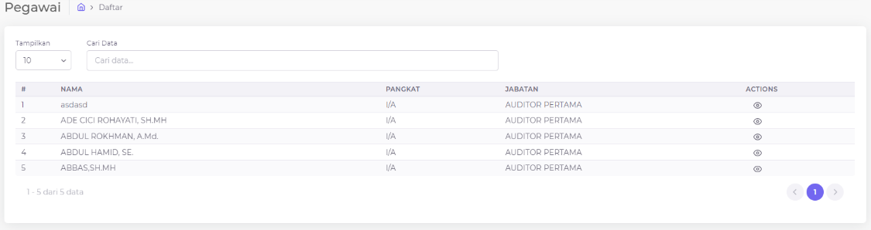

1. Layanan Umum merupakan fitur dari aplikasi yang digunakan untuk melayani proses penyediaan alat tulis perkantoran serta penjadwalan servis kendaraan dinas. Kedua layanan tersebut ditampilkan pada menu **Persediaan** dan **Service**.

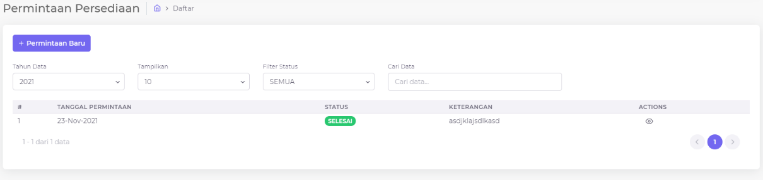

1. Etc merupakan fitur lainnya dari aplikasi yang berfungsi untuk menyediakan informasi terkait laporan realisasi kegiatan maupun daftar MAK yang tersedia pada Inspektorat Jenderal. Terdapat dua menu utama pada Etc yaitu **Realisasi Kegiatan** dan **DIPA**

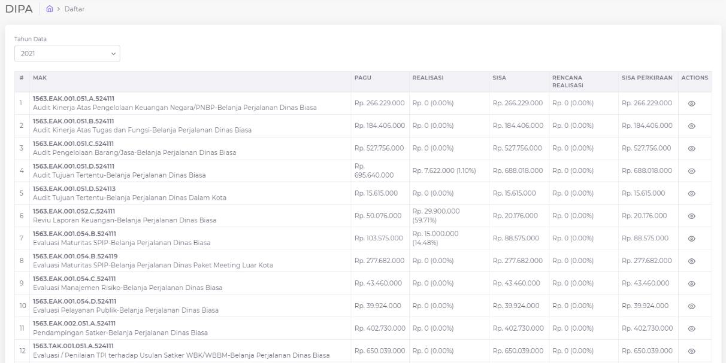

### 3.2.2 Halaman Administrator Keuangan

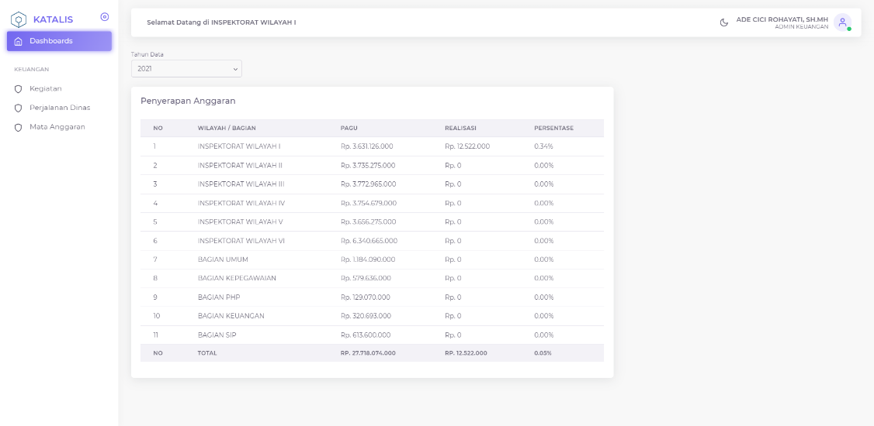

Halaman muka (dashboard) Administrator Keuangan (Adm. Keu) aplikasi KATALIS menampilkan data penyerapan anggaran pada masing-masing Bagian dan Itwil. Terdapat 3 menu utama pada user Adm. Keu yaitu:

1. Menu Kegiatan yang berfungsi untuk memverifikasi pengajuan penggunaan anggaran pada kegiatan yang dilaksanakan pada masing-masing Bagian dan Itwil serta memverifikasi realisasi penggunaan anggaran tersebut.

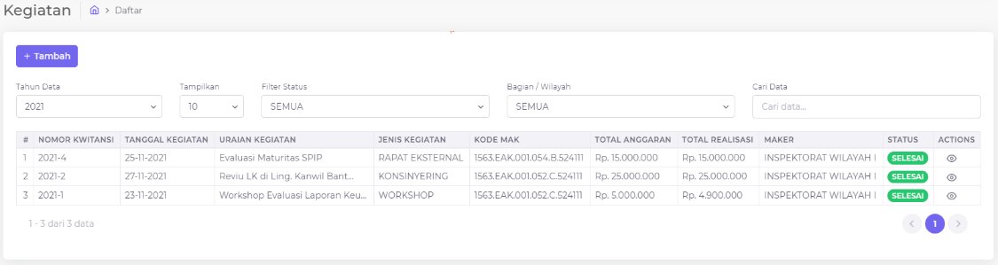

1. Menu Perjalanan Dinas yang berfungsi untuk memverifikasi pengajuan perjalanan dinas pada masing-masing Bagian dan Itwil serta memverifikasi realisasinya.

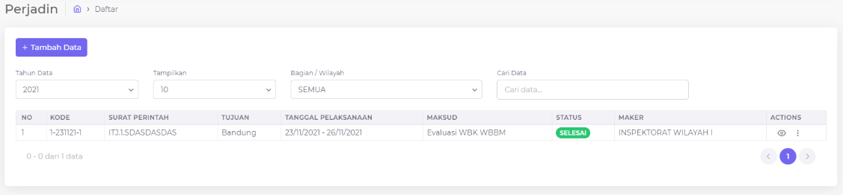

1. Menu Mata Anggaran yang berfungsi untuk melihat, menambah, dan merevisi MAK pada Inspektorat Jenderal secara keseluruhan.

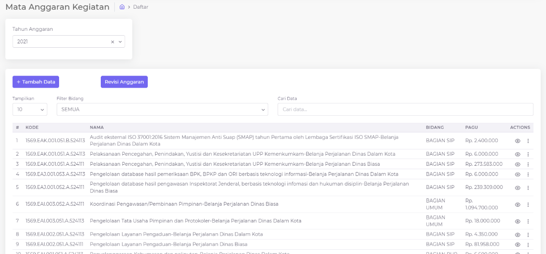

**3.2.2 Halaman Administrator Kepegawaian**

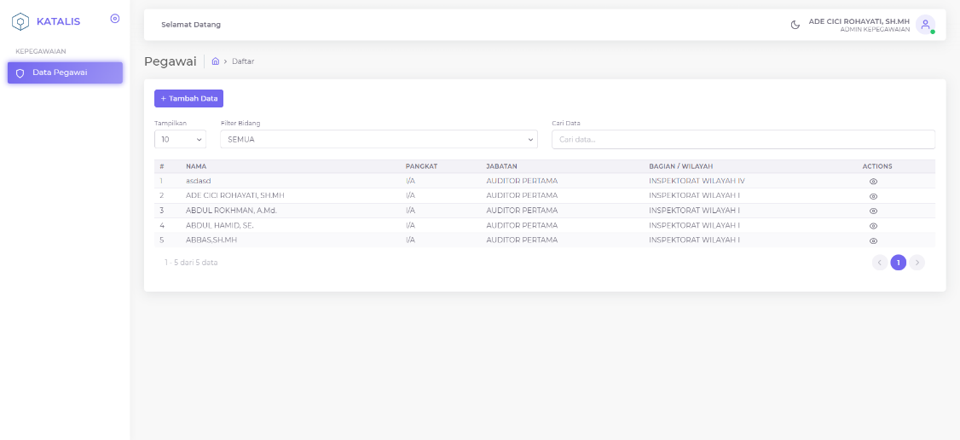

Halaman muka (dashboard) Administrator Kepegawaian (Adm. Kepeg) aplikasi KATALIS menampilkan data seluruh pegawai pada Inspektorat Jenderal. Hanya terdapat satu menu pada halaman Adm. Kepeg yaitu Data Kepegawaian. Menu tersebut berfungsi untuk melihat, menambahkan, serta merubah data-data kepegawaian pada Inspektorat Jenderal.

**Halaman Administrator Umum**

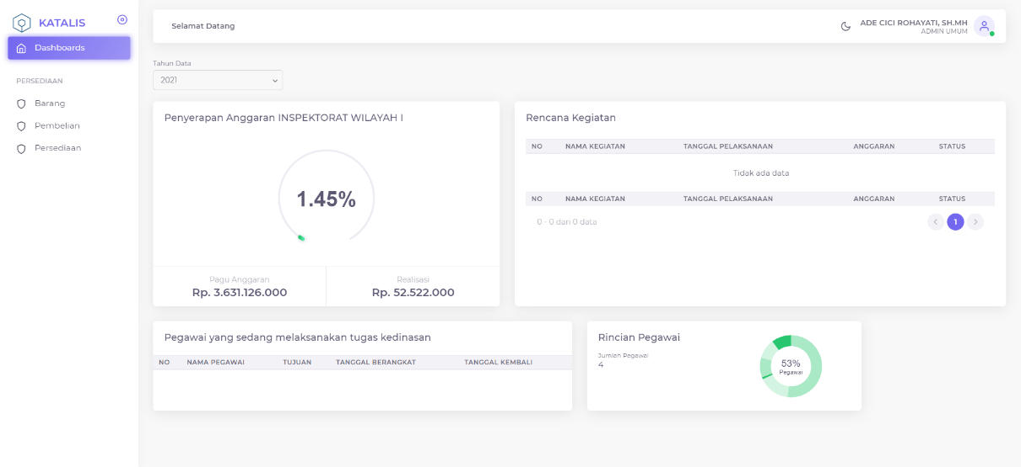

Halaman muka (dashboard) Administrator Umum (Adm. Umum) aplikasi KATALIS menampilkan data penyerapan anggaran, rencana kegiatan, pegawai yang melaksanakan perjalanan dinas serta rincian pegawai dalam bentuk diagram. Terdapat tiga menu utama pada halaman Adm. Umum yaitu:

1. Menu Barang yang berfungsi untuk melihat, menambahkan jenis barang, dan mengubah stok barang persediaan pada Bagian Umum.

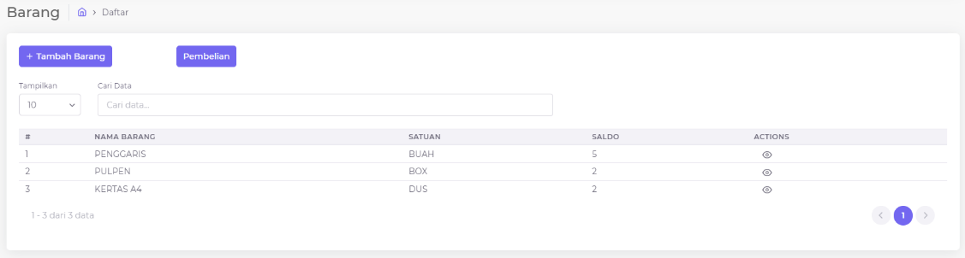

1. Menu Pembelian berfungsi untuk menambahkan stok barang melalui pembelian kepada supplier dengan menyertakan bukti pembayaran berupa *invoice* pembelian.

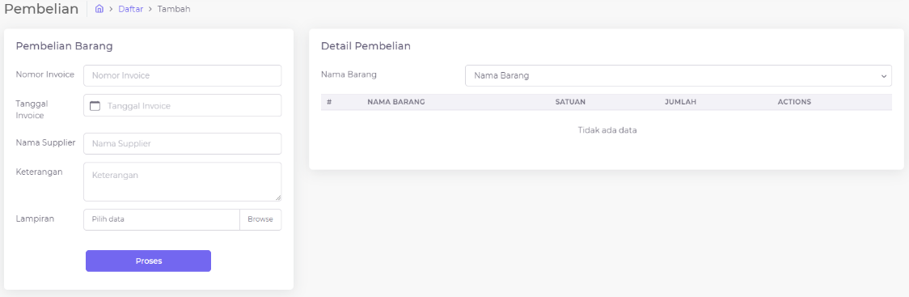

1. Menu Persediaan berfungsi untuk melihat daftar permintaan barang pada Inspektorat Jenderal secara keseluruhan.

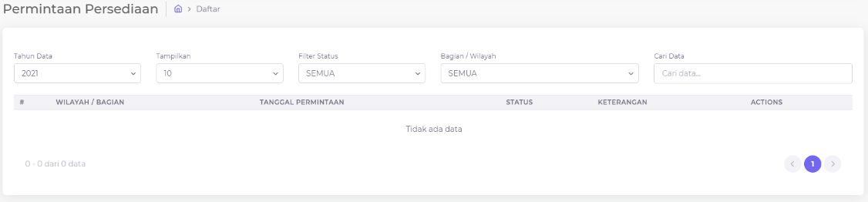

**Halaman PPK**

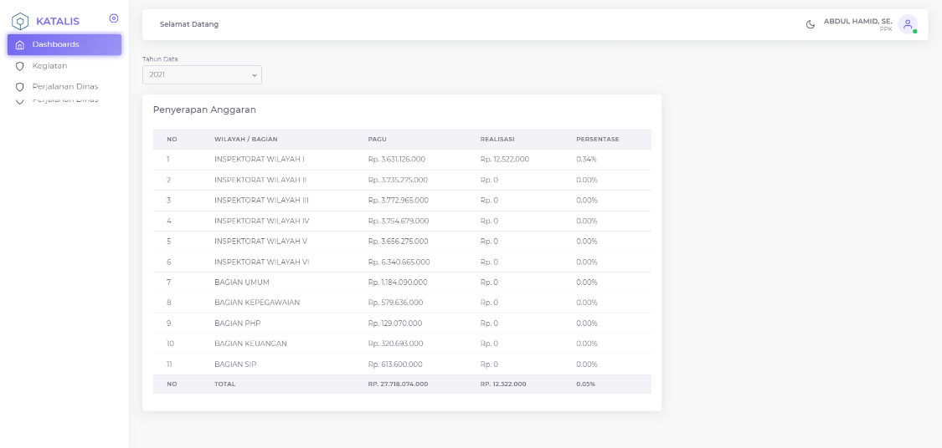

Halaman muka (dashboard) PPK aplikasi KATALIS menampilkan data penyerapan anggaran dan pegawai yang belum menyelesaikan realisasi perjalanan dinas. Terdapat dua menu utama pada halaman PPK yaitu:

1. Menu Kegiatan yang berfungsi untuk menampilkan daftar pengajuan anggaran kegiatan yang membutuhkan verifikasi PPK. Pada menu ini PPK dapat menyetujui, menolak, dan mengembalikan pengajuan anggaran kegiatan.

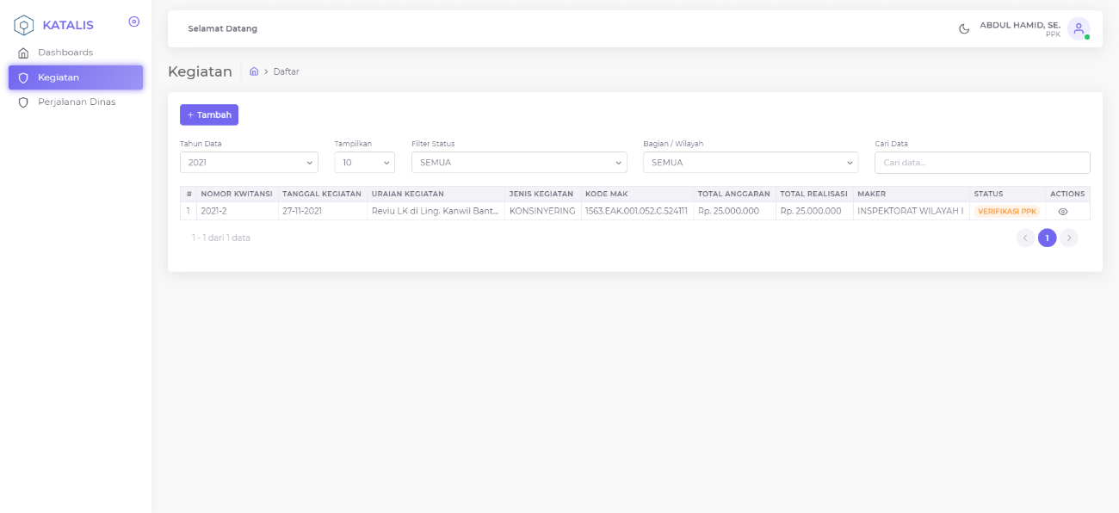

1. Menu Perjalanan Dinas yang berfungsi untuk menampilkan daftar pengajuan anggaran perjalanan dinas yang membutuhkan verifikasi PPK. Pada menu ini PPK dapat melakukan aksi yang sama dengan menu sebelumnya.

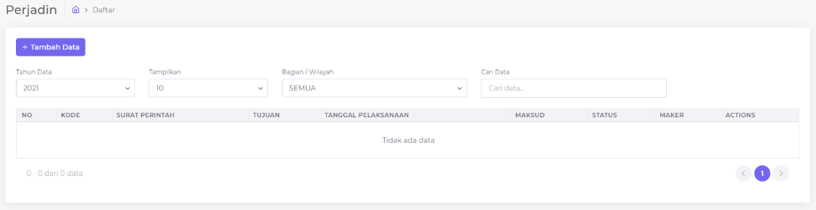

**Halaman Bendahara**

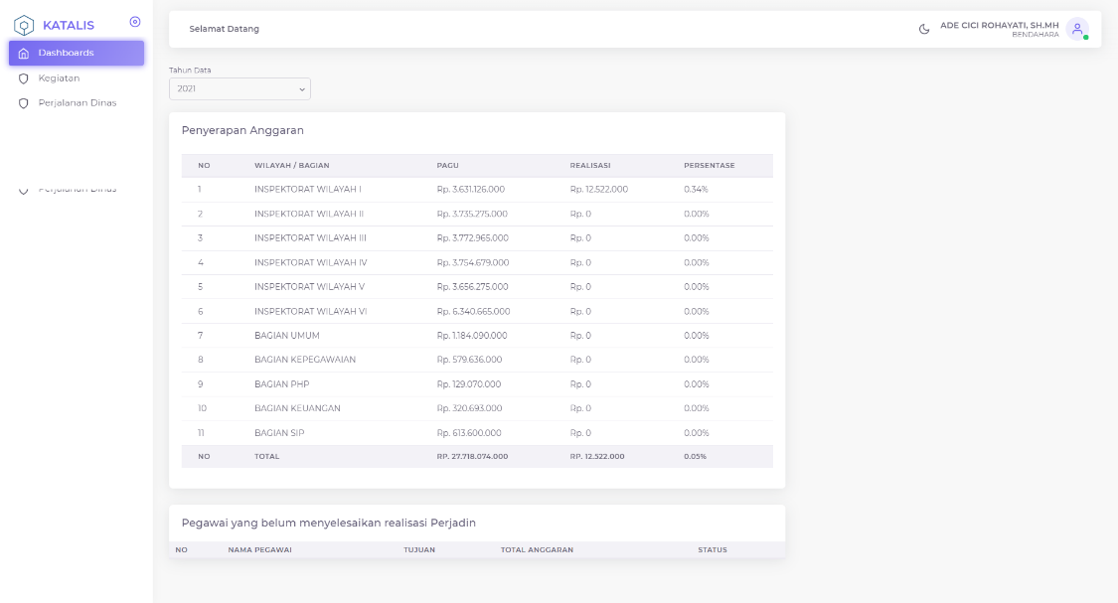

Halaman muka (dashboard) Bendahara aplikasi KATALIS menampilkan data penyerapan anggaran dan pegawai yang belum menyelesaikan realisasi perjalanan dinas. Terdapat dua menu utama pada halaman Bendahara yaitu:

1. Menu Kegiatan yang berfungsi untuk menampilkan daftar pengajuan anggaran kegiatan yang telah diverifikasi oleh PPK. Pada menu ini Bendahara dapat memberikan persetujuan pencairan ataupun menolak pengajuan anggaran kegiatan.



1. Menu Perjalanan Dinas yang berfungsi untuk menampilkan daftar pengajuan anggaran perjalanan dinas yang telah diverifikasi PPK. Pada menu ini Bendahara dapat melakukan aksi yang sama dengan menu sebelumnya.



Alur Proses pada Aplikasi Katalis

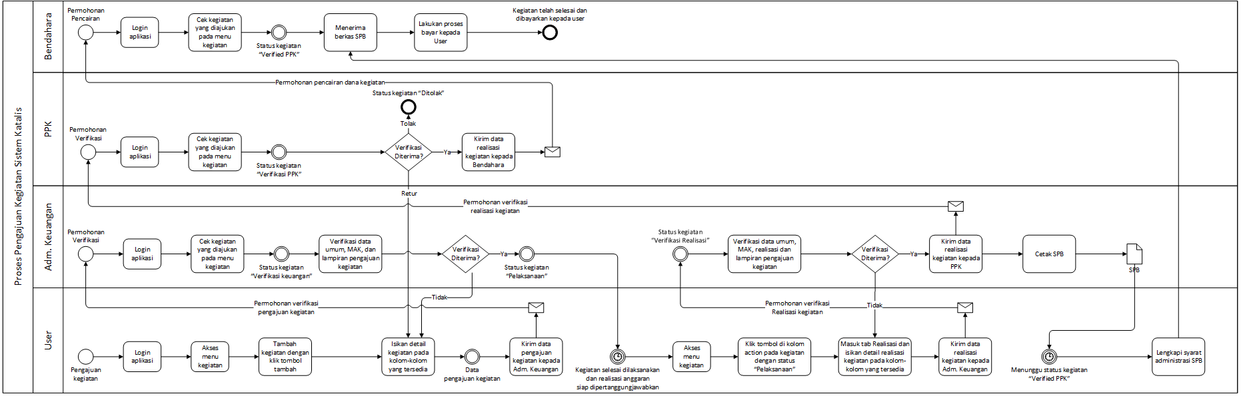**Proses Bisnis Pengajuan Anggaran Kegiatan**

Sesuai proses bisnis seperti pada diagram di atas, terdapat empat pengguna yang terlibat pada proses pengajuan anggaran kegiatan saat menggunakan aplikasi Katalis. Berikut akan dijabarkan secara terperinci proses yang terjadi serta langkah-langkah penggunaan aplikasi Katalis dalam proses pengajuan anggaran kegiatan.

1. Langkah pertama yang harus dilakukan adalah login ke dalam aplikasi Katalis. Masing-masing Bagian dan Inspektorat Wilayah akan mempunyai satu (atau lebih apabila dianggap perlu) akun administrator dimana administrator tersebut bertanggung jawab terhadap pengajuan anggaran kegiatan. Untuk cara login dapat dilihat pada Gambar ……
2. Selanjutnya pengguna mengakses menu Kegiatan. Lalu klik tombol Tambah seperti pada gambar.

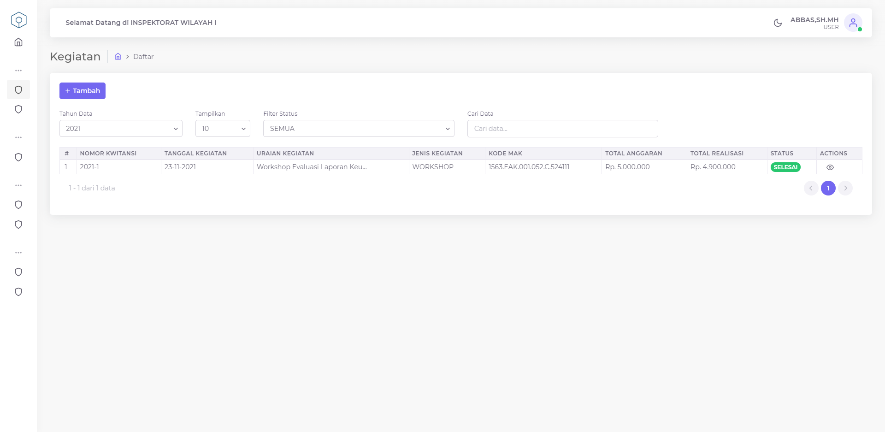

1. Setelahnya pengguna akan diarahkan pada halaman yang akan digunakan untuk menambahkan data-data administrasi terkait dengan anggaran kegiatan yang akan diajukan. Terdapat dua kolom besar pada halaman tersebut yaitu Data Rencana Kegiatan dan Data MAK. Apabila pengguna sudah memasukkan data-data tersebut, klik tombol proses seperti yang terlihat pada kotak merah.

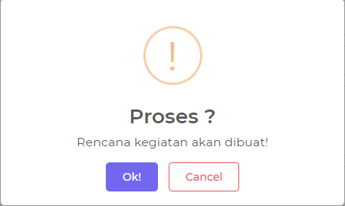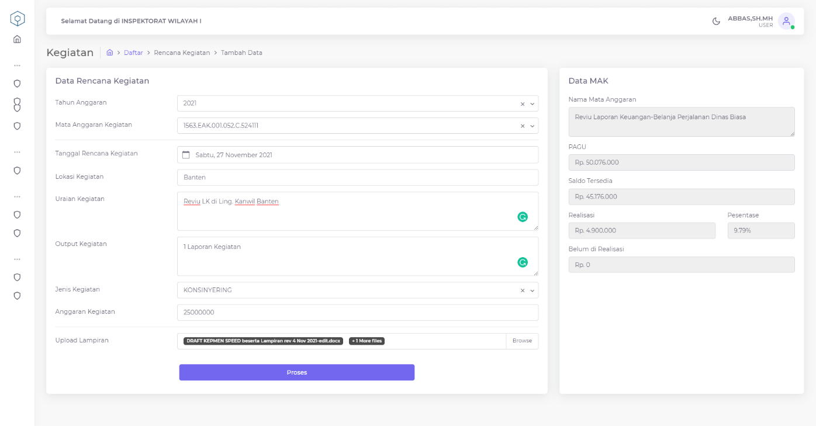

1. Setelah data pengajuan diproses, selanjutnya akan muncul data ajuan dengan status ajuan “Rencana” pada halaman pengguna seperti yang terlihat pada kotak berwarna merah. Pengguna dapat melakukan filter status seperti yang terlihat pada kotak oranye untuk menampilkan semua data ajuan pengguna dengan status “Rencana”. Setelahnya pengguna harus mengirimkan permohonan verifikasi data ajuan penggunaan anggaran kepada Adm. Keu. Untuk itu pengguna dapat menekan tombol pada kolom Actions seperti yang terlihat pada kotak biru.

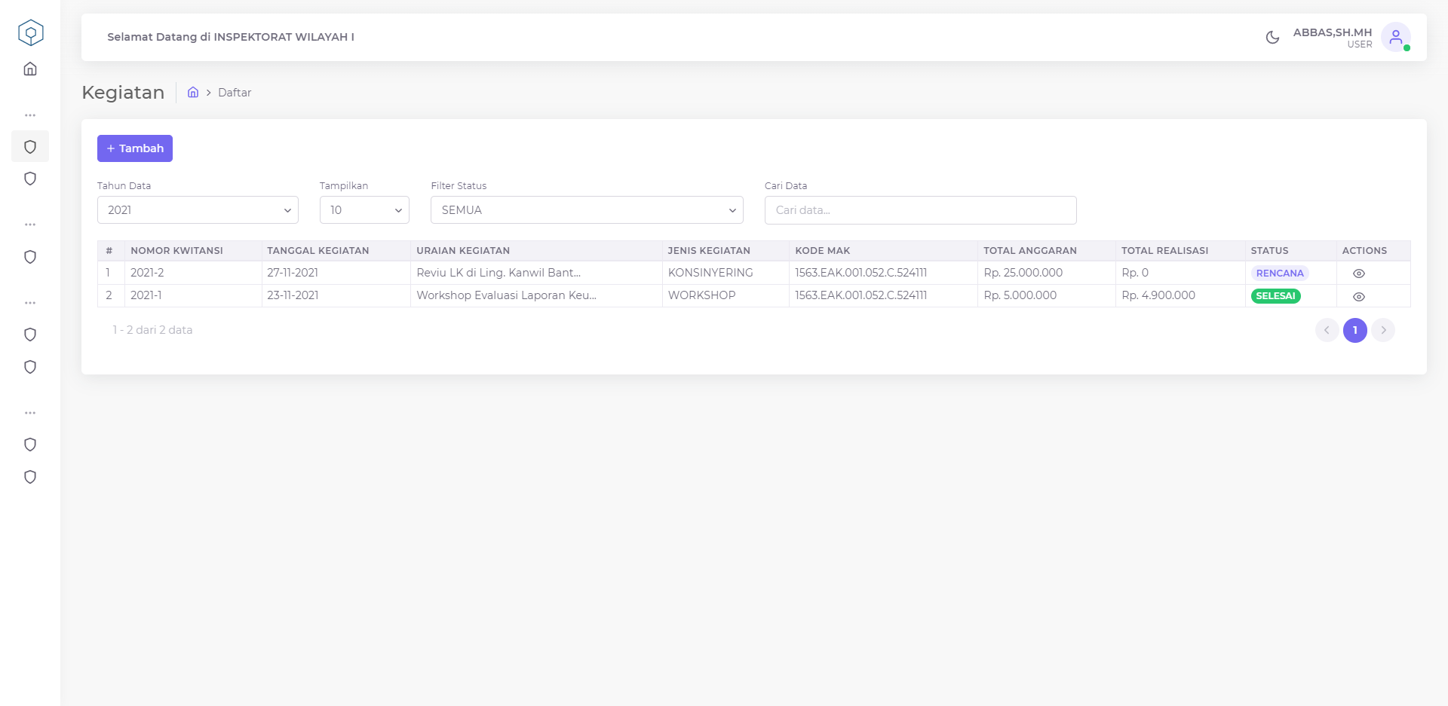

1. Setelahnya pengguna akan diarahkan pada halaman Detail Data.

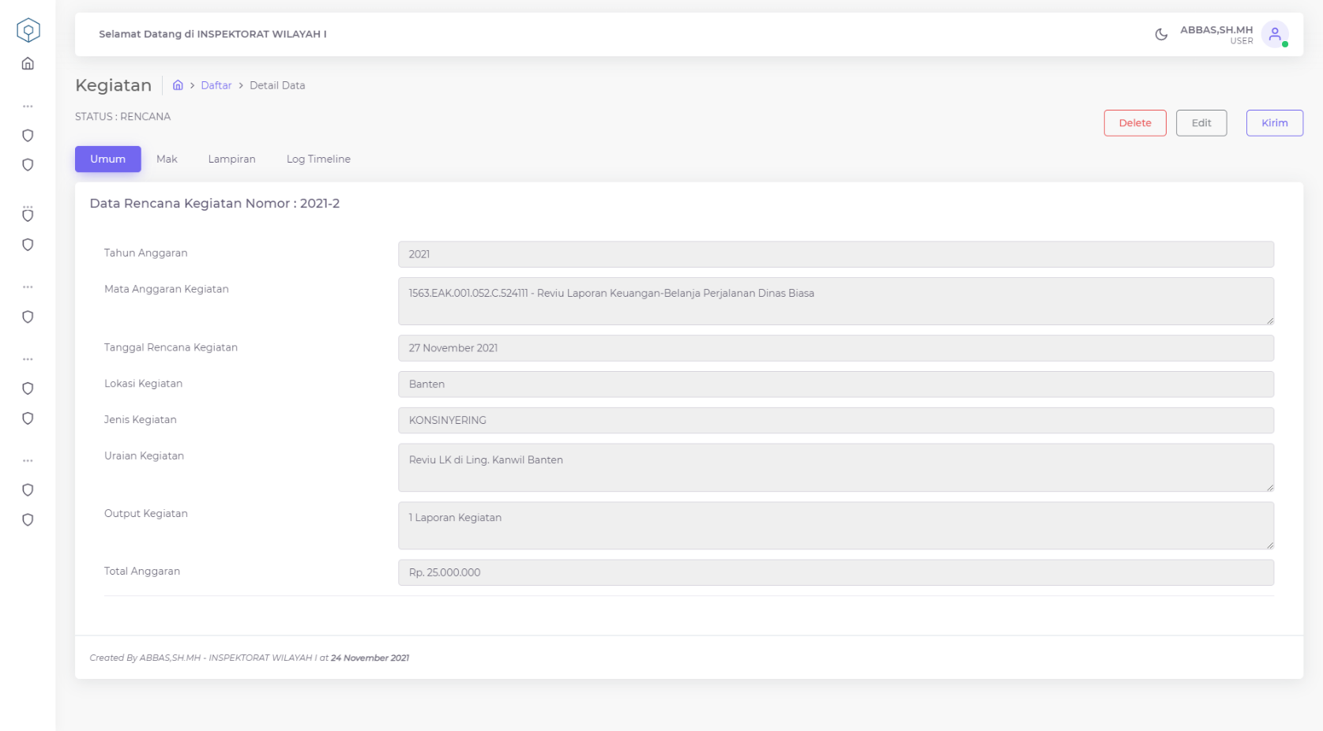

Pada halaman tersebut terbagi menjadi empat tabulasi yaitu Umum, MAK, Lampiran, dan Log Timeline yang fungsinya:

1. Tabulasi Umum bertujuan agar pengguna dapat melakukan verifikasi mandiri sehingga data ajuan yang dikirimkan sudah sesuai dengan kegiatan yang akan dilaksanakan. Tabulasi umum dapat dilihat pada gambar di atas.
2. Tabulasi MAK digunakan untuk melihat detail kode anggaran serta detail lainnya yang diperlukan terkait penggunaan anggaran.

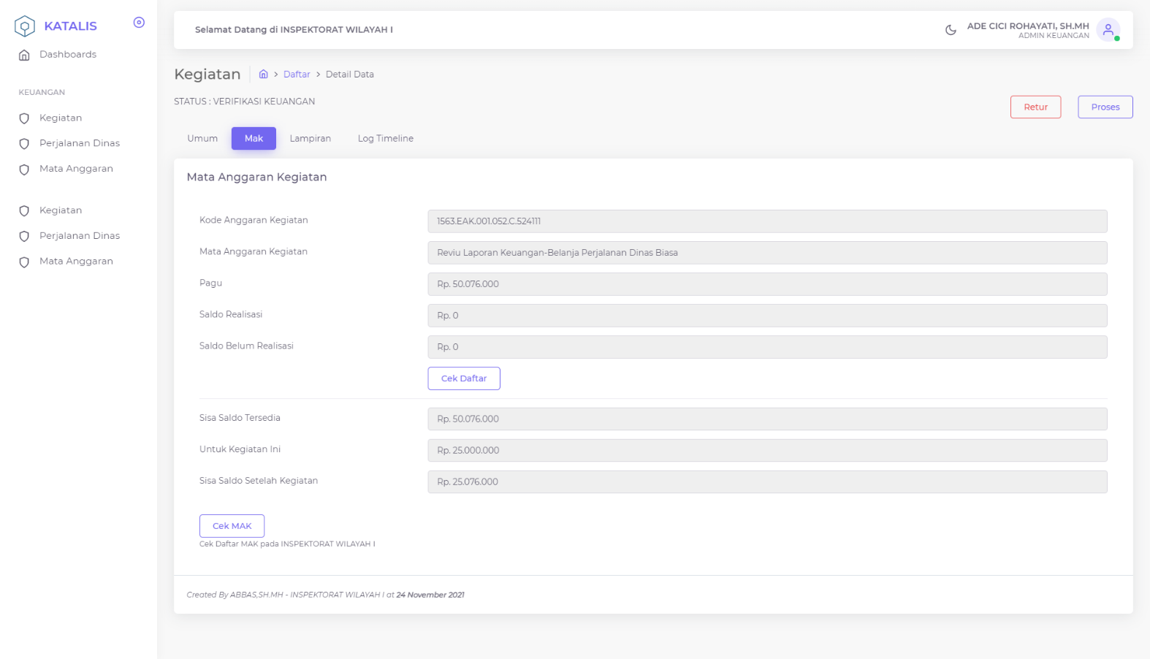

1. Tabulasi Lampiran digunakan untuk mengunggah berkas yang akan dilampirkan sebagai data dukung administrasi pengajuan kegiatan. Untuk mengunggah lampiran pengguna dapat menekan tombol browse atau menyeret file lampiran dan melepaskannya pada kotak yang berwarna merah. Apabila semua lampiran telah siap untuk diunggah, pengguna dapat menekan tombol Submit seperti yang terlihat pada gambar.

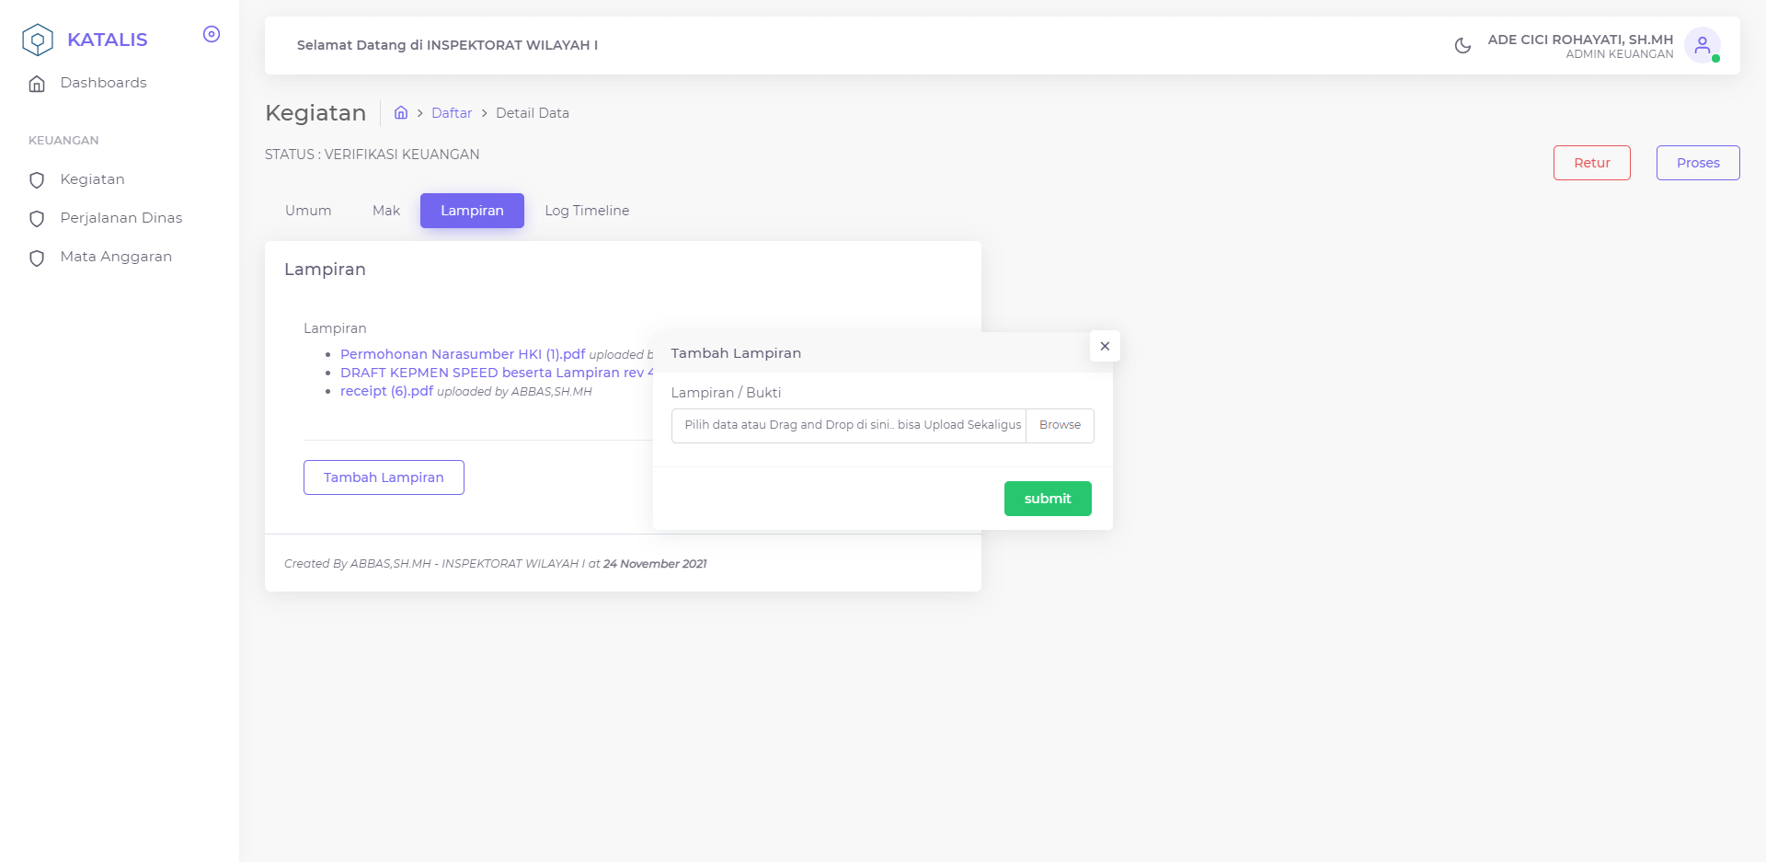

1. Tabulasi Log Timeline digunakan untuk melihat *log* atau catatan urutan proses terhadap data ajuan kegiatan.

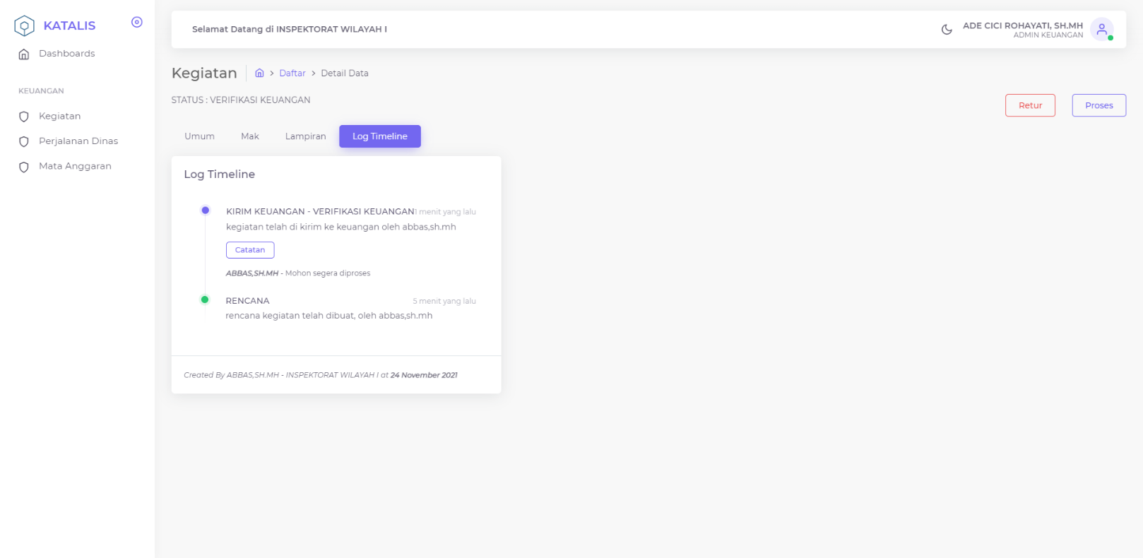

1. Setelah pengguna yakin semua isian pada halaman detail data sudah sesuai dengan kegiatan yang akan diajukan, pengguna dapat menekan tombol Kirim seperti yang terlihat pada kota merah. Selanjutnya akan muncul kotak pengiriman. Begitu pengguna menekan tombol Proses, data ajuan akan dikirimkan kepada Adm. Keu.

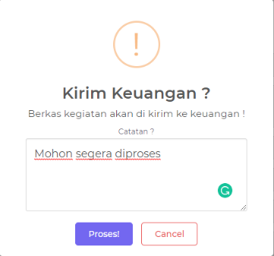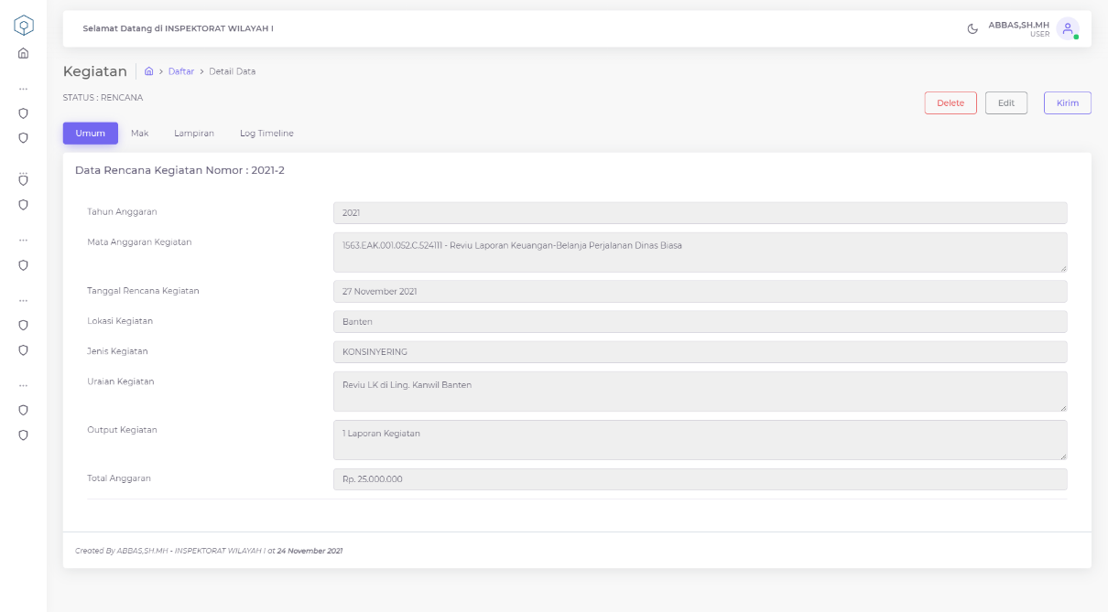

1. Sampai di sini pengguna harus menunggu Adm. Keu untuk melakukan verifikasi terhadap data ajuan yang telah diproses oleh pengguna.
2. Setelah pengguna melakukan permohonan verifikasi data ajuan kegiatan, selanjutnya Adm. Keu diwajibkan memverifikasi data tersebut untuk melihat apakah syarat-syarat administrasi pengajuan sudah tepat dan terpenuhi semuanya. Untuk itu Adm. Keu harus login ke dalam aplikasi dan mengakses Menu Kegiatan yang menampilkan daftar pengajuan kegiatan dengan tampilan sama persis seperti pada akun pengguna. Sama seperti pada pengguna, Adm. Keu juga dapat melakukan filter status untuk menampilkan semua data ajuan dengan status “Verifikasi Keuangan”. Untuk melakukan verifikasi, Adm. Keu dapat menekan tombol pada kolom Actions seperti yang terlihat pada kotak biru.

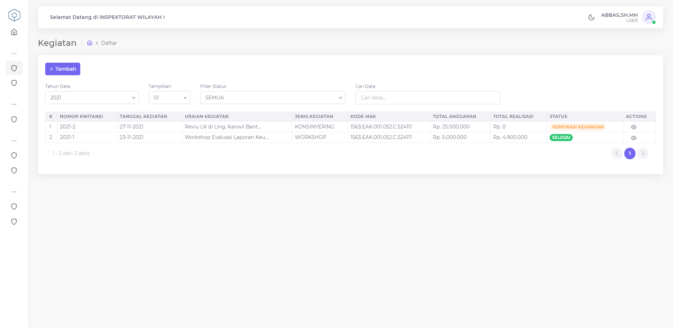

1. Selanjutnya Adm. Keu akan diarahkan pada halaman Detail Data. Pada halaman tersebut terbagi menjadi empat tabulasi yaitu Umum, MAK, Lampiran, dan Log Timeline. Adm. Keu dapat melakukan verifikasi data ajuan pada tabulasi Umum, MAK, dan Lampiran. Apabila semua sudah sesuai maka Adm. Keu dapat menekan tombol Proses untuk dikirim kembali kepada pengguna. Apabila belum sesuai, maka Adm. Keu dapat menekan tombol Retur seperti yang terlihat pada kotak merah. Apabila Adm. Keu melakukan proses Retur, status pengajuan akan kembali menjadi “Rencana” dan pengguna dapat memperbaiki data ajuan untuk dikirimkan kembali kepada Adm. Keu.

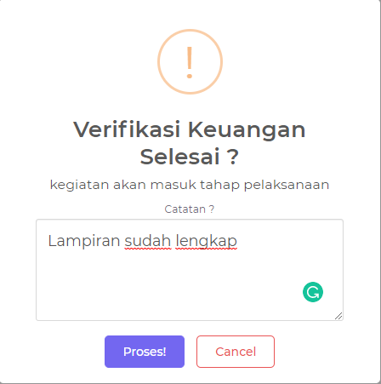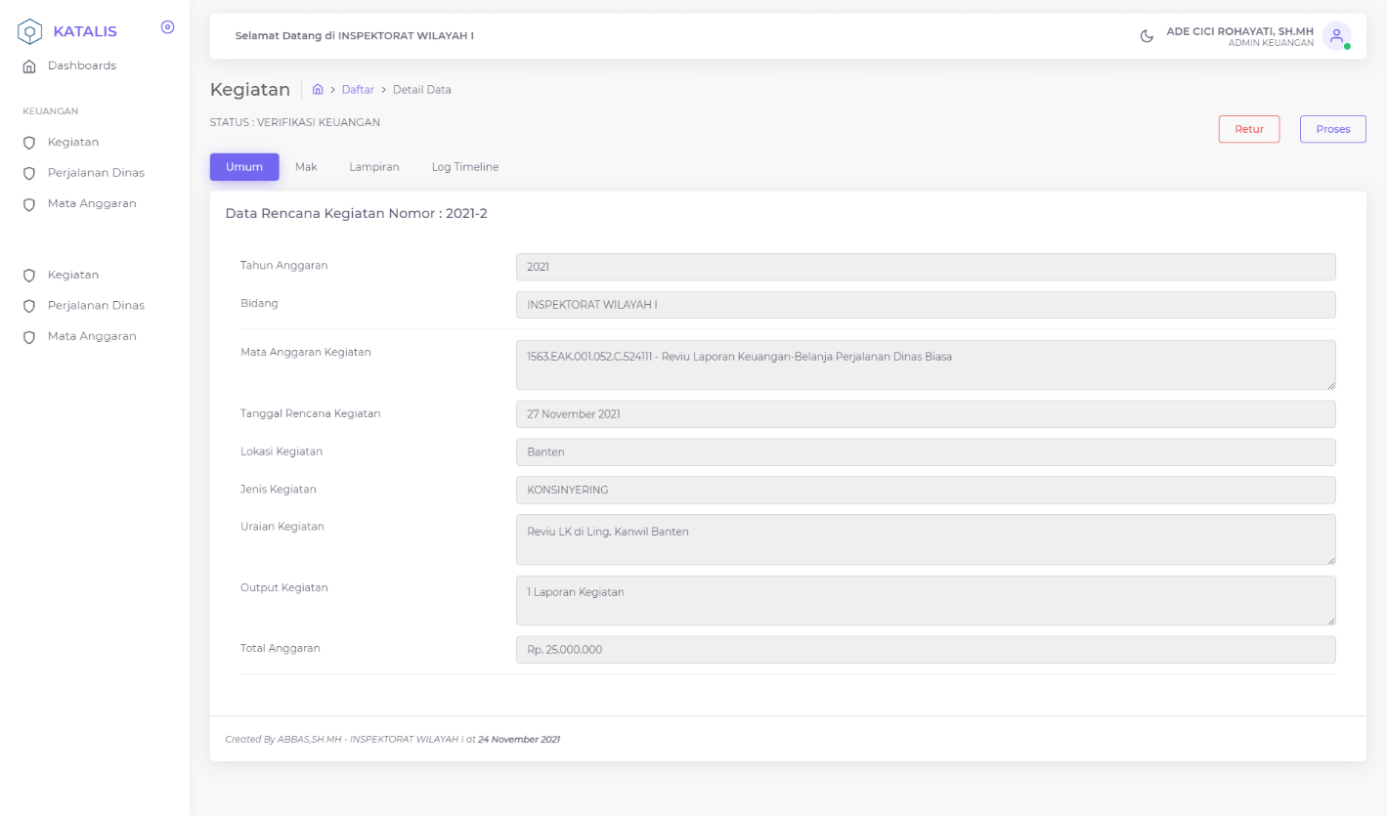

1. Proses berikutnya pengguna akan mendapati perubahan status pada data ajuan kegiatan apabila verifikasi oleh Adm. Keu diterima. Status data ajuannya akan berubah menjadi “Pelaksanaan” seperti yang terlihat pada kotak warna merah. Sampai di sini pengguna dapat melanjutkan kegiatan tersebut sesuai dengan yang telah direncanakan.

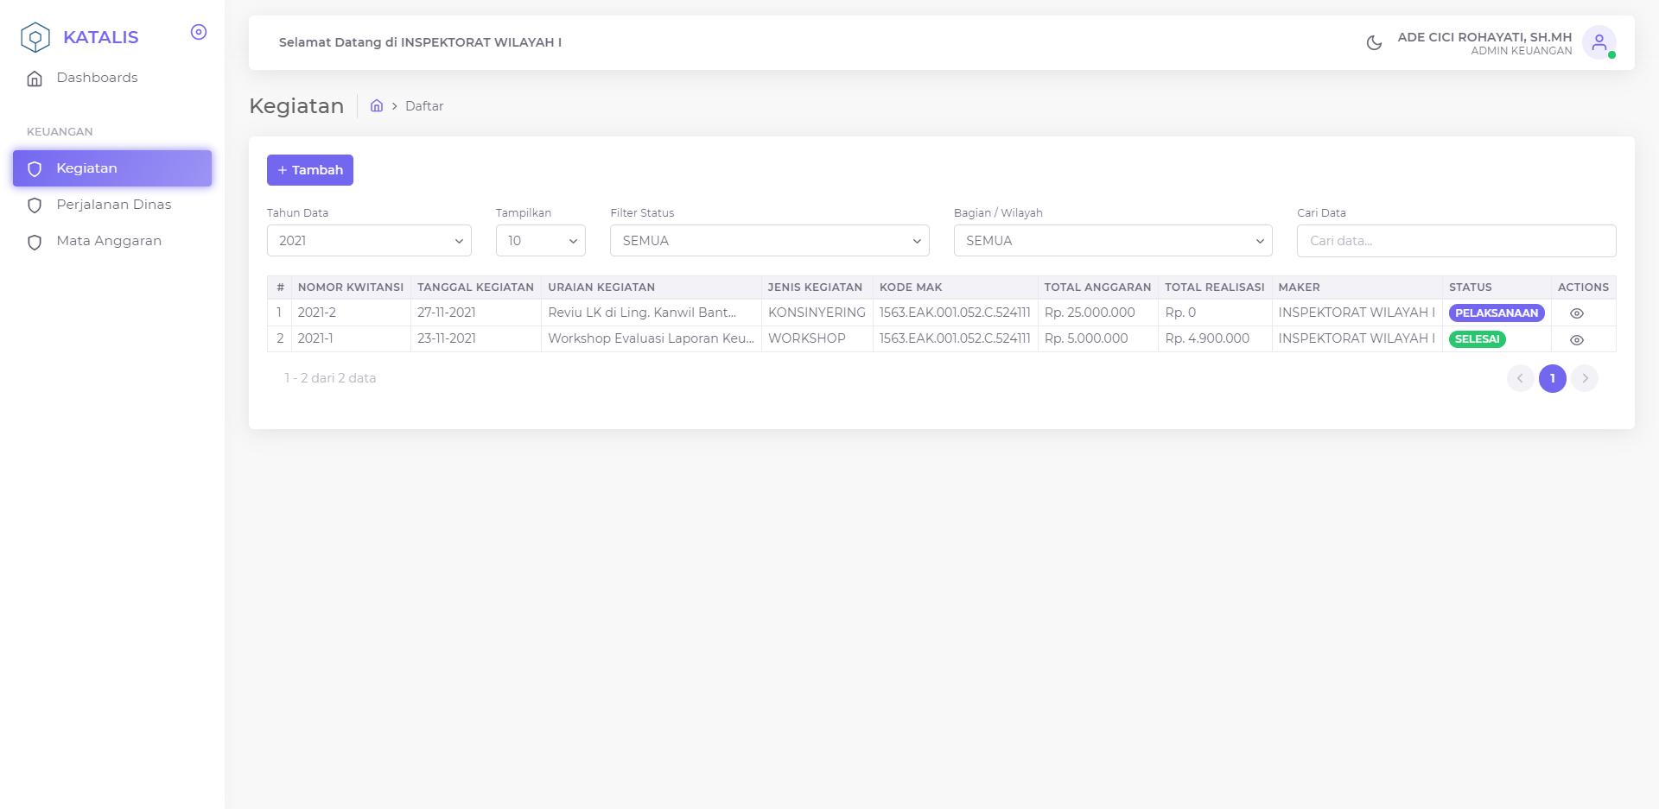

1. Apabila kegiatan sudah selesai dilaksanakan, pengguna diwajibkan login kembali untuk melakukan proses realisasi kegiatan. Hal ini dapat dilakukan dengan menekan tombol pada kolom Action untuk masuk ke dalam halaman Detail Data. Setelah masuk ke halaman Detail Data, pengguna akan mendapati tombol baru yaitu tombol Realisasi seperti yang tampak pada kotak merah. Tekan tombol tersebut dan pengguna akan diarahkan ke tabulasi Realisasi dimana pengguna dapat mengisikan data penggunaan anggaran sebenarnya pada saat kegiatan dilakukan. Setelah semua data diisikan, pengguna dapat menekan tombol proses seperti terlihat pada kotak biru.

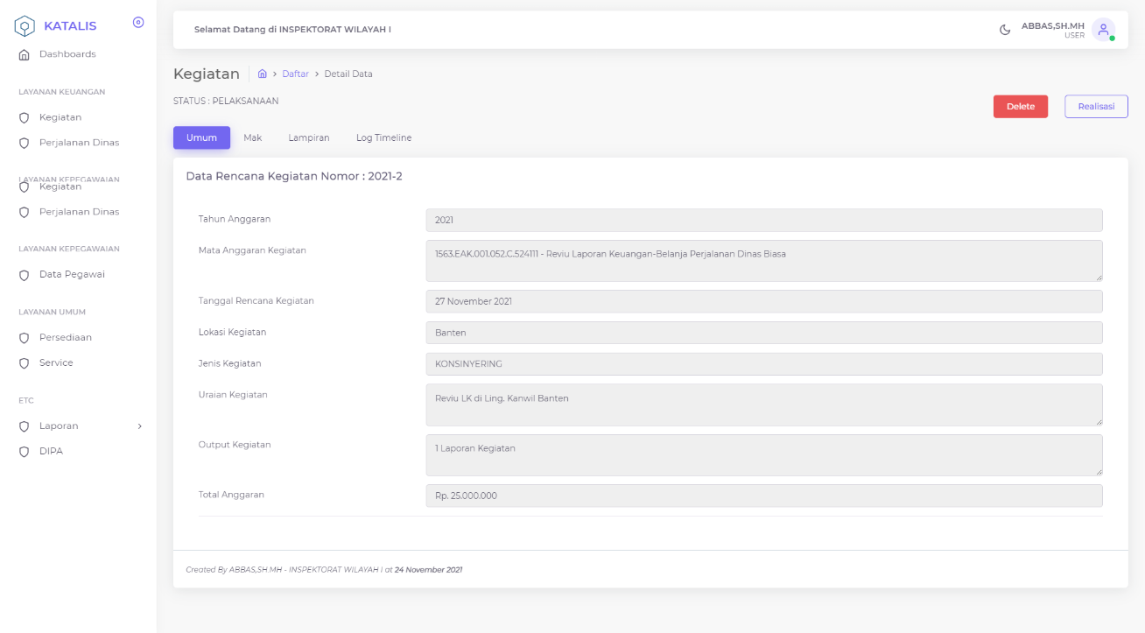

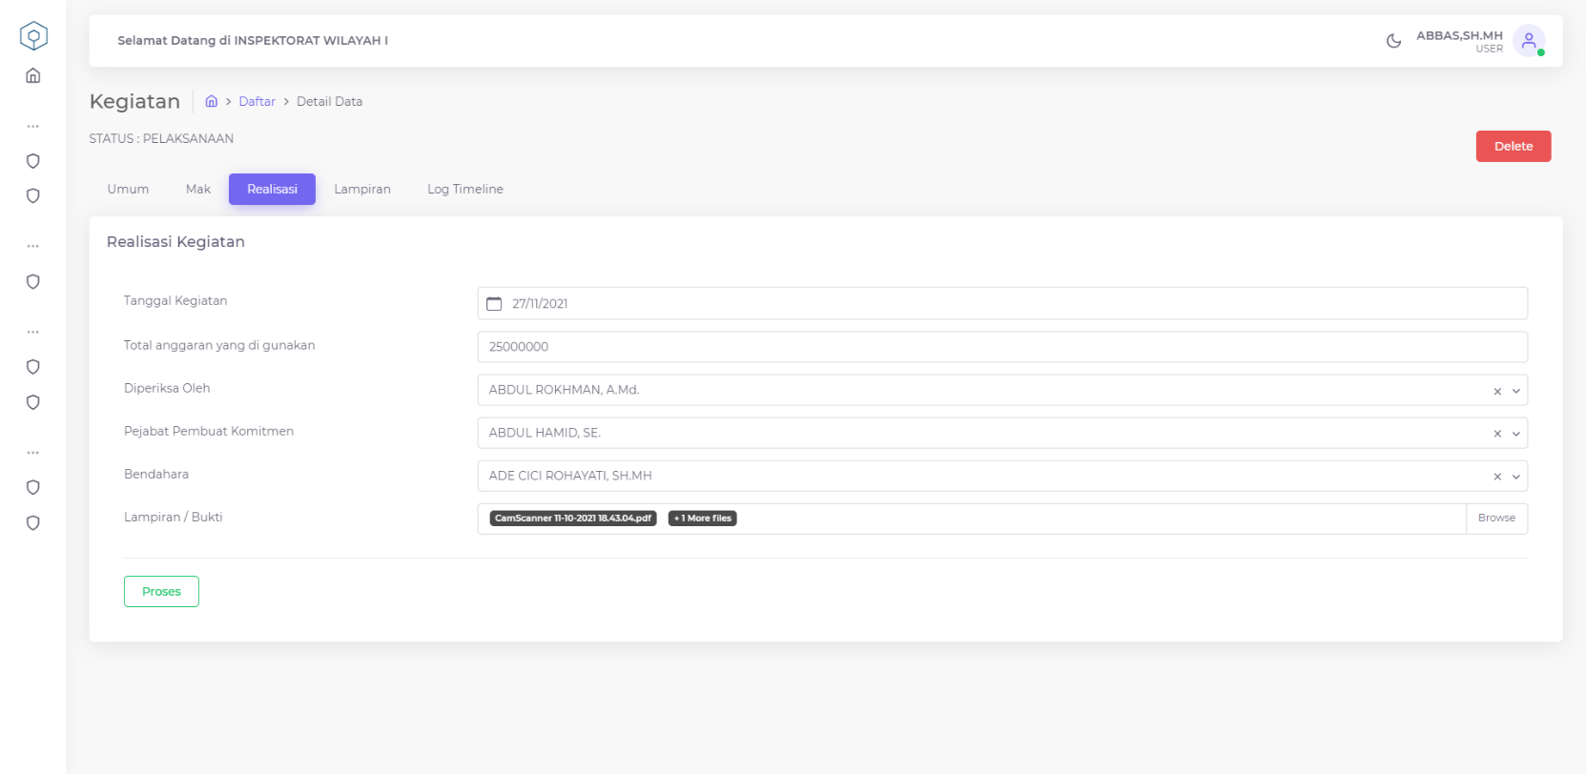

1. Setelah tombol proses ditekan, aplikasi akan menampilkan kembali pesan verifikasi apakah semua data sudah sesuai. Apabila tidak ada lagi perubahan, pengguna dapat menekan tombol Ok dan akan muncul pesan pemberitahuan bahwa proses berhasil dilaksanakan.

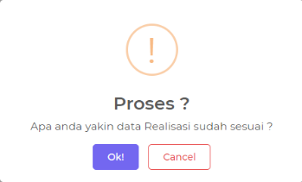 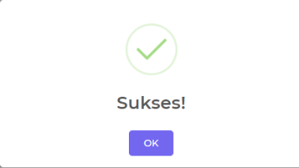

1. Pengguna akan kembali diarahkan ke halaman Detail Data > Realisasi namun akan muncul tombol Kirim (kotak merah) dan tombol Cetak SPB (kotak biru) pada halaman tersebut.

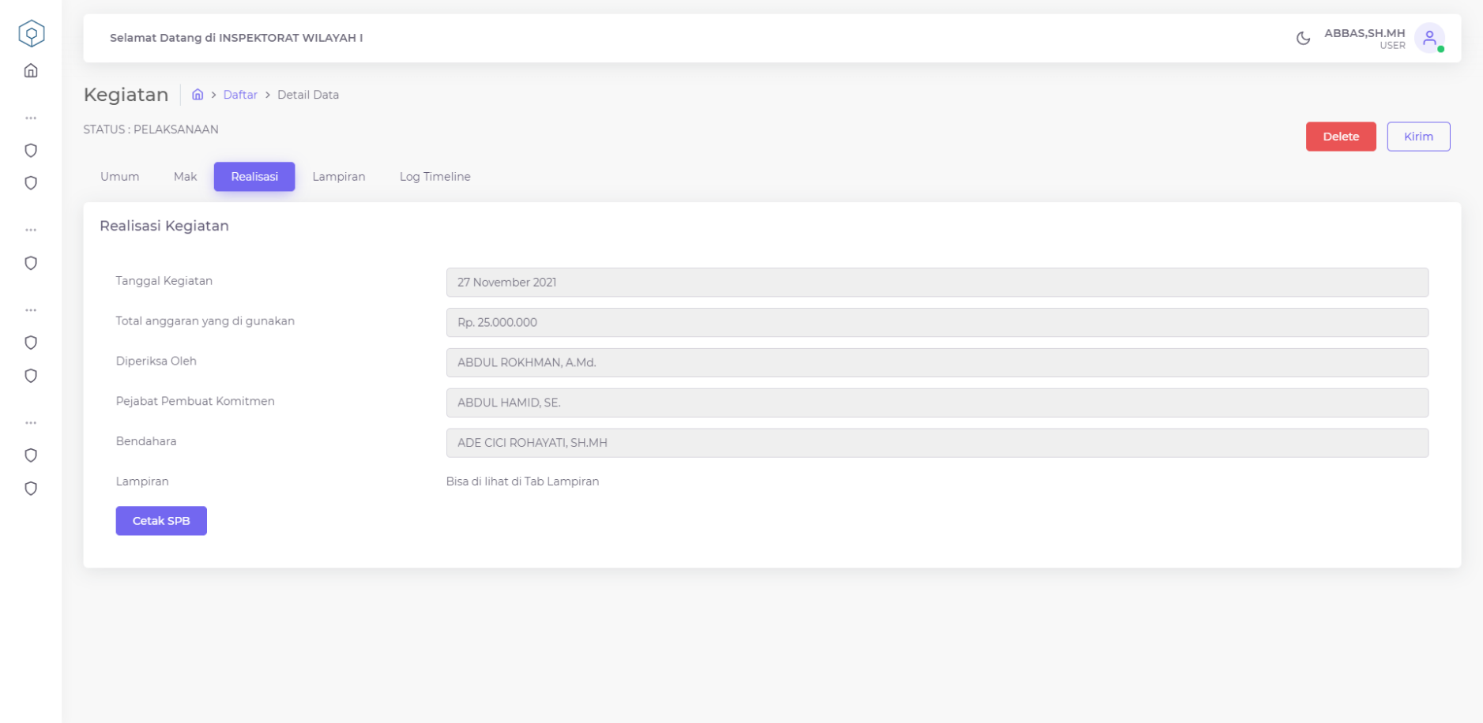

1. Sebelum mengirim kembali data ajuan realisasi, pengguna diharuskan mencetak SPB sebagai salah satu data dukung yang dilampirkan pada saat pengajuan pencairan anggaran kegiatan. Apabila pengguna menekan tombol cetak SPB, akan tampil kotak seperti pada gambar dengan kolom Tanggal Cetak SPB serta tombol Print SPB. Format SPB akan tampak seperti pada gambar.

